上海市虹口区2012届高三第一学期期终教学质量监控测（物理）

2012-1-5
本试卷分为第Ⅰ卷(第1页～4页)和第Ⅱ卷(第5页～12页)两部分，全卷共12页。满分150分，考试时间120分钟。本卷g均取10m/s²。
第Ⅰ卷(共56分)
考生注意：
1．答第Ⅰ卷前，考生务必在试卷和答题卡上用蓝色或黑色的钢笔或圆珠笔清楚填写学校、班级、姓名、学号，并用2B铅笔在答题卡上正确涂写学号。
2．第Ⅰ卷(1～20小题)由机器阅卷，答案必须全部涂写在答题卡上。考生应将代表正确答案的小方格用2B铅笔涂黑。注意试题题号和答题卡编号一一对应，不能错位。答案需要更改时，必须将原选项用橡皮擦去，重新选择。答案不能涂写在试卷上，涂写在试卷上一律不给分。
一．单项选择题（每小题2分，共16分。每小题只有一个正确选项。答案涂写在答题卡上。）
1．下列各组单位中均为国际单位制中基本物理单位的是 （ ）
（A）千克、伏特、秒 （B）千克、库仑、米
（C）牛顿、特斯拉、秒 （D）千克、安培、米

2．质点作简谐运动，下列各物理量中不随时间改变的是 （ ）
（A）位移 （B）回复力 （C）加速度 （D）振幅

3．小河中有一个实心桥墩P，A为靠近桥墩浮在水面上的一片树叶，俯视如右图所示，小河水面平静。现在S处以某一频率拍打水面，使形成的水波能带动树叶A振动起来，可以采用的方法是 （ ）
A
P
S
（A）提高拍打水面的频率
（B）降低拍打水面的频率
（C）无论怎样拍打，A都不会振动起来
（D）无需拍打，A也会振动起来

4．如图为包含某逻辑电路的一个简单电路图，L为小灯泡，R为定值电阻，R′为光敏电阻。没有光照射R′时，其阻值与R相当；有光照射R′时，其阻值将变得远小于R。以下说法中正确的是 （ ）
L
5V
R
R′
1
（A）该逻辑电路是“与”门电路，当R′受光照时，小灯泡L将不发光
（B）该逻辑电路是“非”门电路，当R′受光照时，小灯泡L将不发光
（C）该逻辑电路是“与”门电路，当R′受光照时，小灯泡L将发光
（D）该逻辑电路是“非”门电路，当R′受光照时，小灯泡L将发光

5．如图甲所示，用一根细绳和一根轻杆组成三角支架，绳的一端绕在手指上，杆的一端顶在掌心，当A处挂上重物时，绳对手指、杆对手掌均有力的作用。对这两个作用力的方向判断完全正确的是乙图中的 （ ）
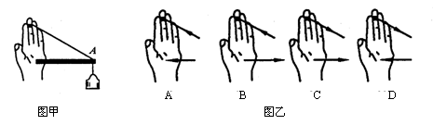
甲图
（A）
乙图
（B）
（C）
（D）
A

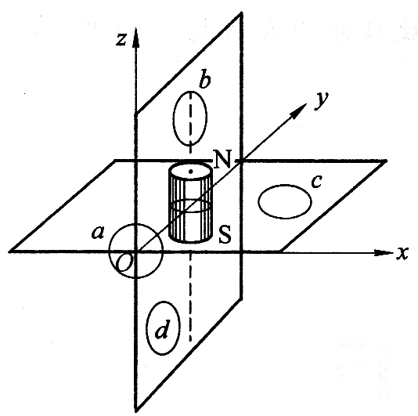
6．如图所示，一柱状磁体其轴线与z轴平行，且在zoy平面内，其中点在y轴上。现有四个圆形线圈，a在xoz平面内，其轴线为y轴；b在yoz平面内；c在xoy平面内；d在zoy平面内。下列说法中正确的是 （ ）
（A）穿过a、b、d的磁通量为零
（B）穿过b、c、d的磁通量为零
（C）穿过b、d的磁通量为零，穿过a、c的磁通量不为零
（D）穿过a、b、c、d的磁通量均不为零
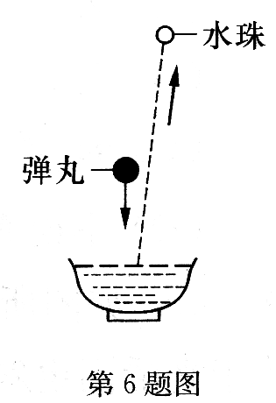
水珠
弹丸
7．如图所示，一颗弹丸从离水面不高处自由落入水中，会溅起几个小水珠，关于小水珠跳起的高度，下列说法中正确的是 （ ）
（A）所有小水珠跳起的高度全都超过弹丸下落的高度
（B）所有小水珠跳起的高度全都不超过弹丸下落的高度
（C）个别小水珠跳起的高度可以超过弹丸下落的高度
（D）若小水珠跳起的高度超过弹丸下落的高度，肯定是违背能量守恒的

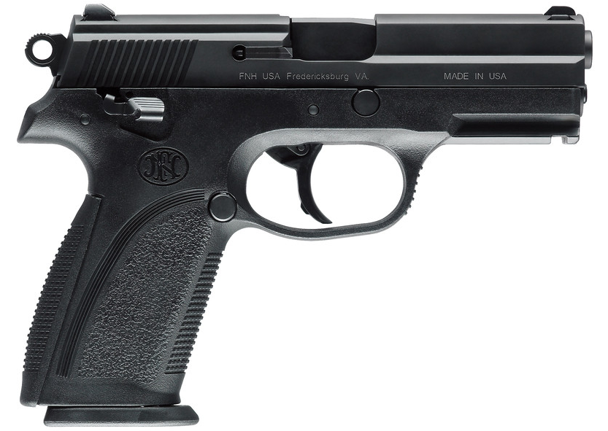
8．游乐场内两支玩具枪在同一位置先后沿水平方向各射出一颗子弹，打在远处的同一个靶上，A为甲枪子弹留下的弹孔，B为乙枪子弹留下的弹孔，两弹孔在竖直方向上相距高度为h，如图所示，不计空气阻力。关于两枪射出的子弹初速度大小，下列判断正确的是 （ ）
A
B
h
（A）甲枪射出的子弹初速度较大
（B）乙枪射出的子弹初速度较大
（C）甲、乙两枪射出的子弹初速度一样大
（D）无法比较甲、乙两枪射出的子弹初速度的大小

二．单项选择题（每小题3分，共24分。每小题只有一个正确选项。答案涂写在答题卡上。）
9．“神州八号”飞船与“天宫一号”空间站在太空中成功对接后稳定运行在预定的轨道上，其内部平台上的一台实验仪器处于失重状态，这时 （ ）
（A）仪器不受万有引力 （B）平台对仪器的弹力为零[来源:学科网ZXXK]
（C）地球对仪器的万有引力与向心力平衡 （D）以上说法都不对

10．在上海走时准确的摆钟，随考察队带到珠穆朗玛峰的顶端，则这个摆钟 （ ）
（A）变慢了，重新校准应减小摆长 （B）变慢了，重新校准应增大摆长
（C）变快了，重新校准应减小摆长 （D）变快了，重新校准应增大摆长

11．如图所示，质量分别为m₁和m₂的两个物体，m₁<m₂，在大小相等的两个力F₁和F₂的作用下沿水平方向向右移动了相同的距离。若F₁所做的功为W₁，F₂所做的功为W₂，则 （ ）
F₂
F₁
θ
θ
m₂
m₁
（A）W₁>W₂ （B）W₁<W₂
（C）W₁=W₂ （D）条件不足，无法确定

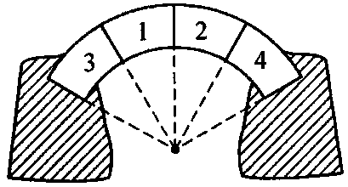
12．如图所示，有四块相同的坚固石块垒成弧形的石拱，每块石块的质量均为m，每块石块的两个面间所夹的圆心角均为30°，第3、第4块固定在地面上。假定石块间的摩擦力可以忽略不计，则第1与第3石块间的作用力大小为 （ ）
30°
30°
（A）mg （B）$\frac{2\sqrt{3}}{3}$mg （C）2mg （D）mg
13．M、N是一条电场线上的两点。在M点由静止释放一个正的点电荷，点电荷仅受电场力的作用，沿着电场线从M点运动到N点。点电荷的速度随时间变化的规律如图所示。以下判断正确的是 （ ）
v
M
N
t
v
0
（A）该电场可能是匀强电场
（B）M点的电势高于N点的电势
（C）从M到N点的过程中，点电荷的电势能逐渐增大
（D）点电荷在M点所受电场力大于在N点所受电场力

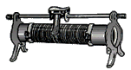

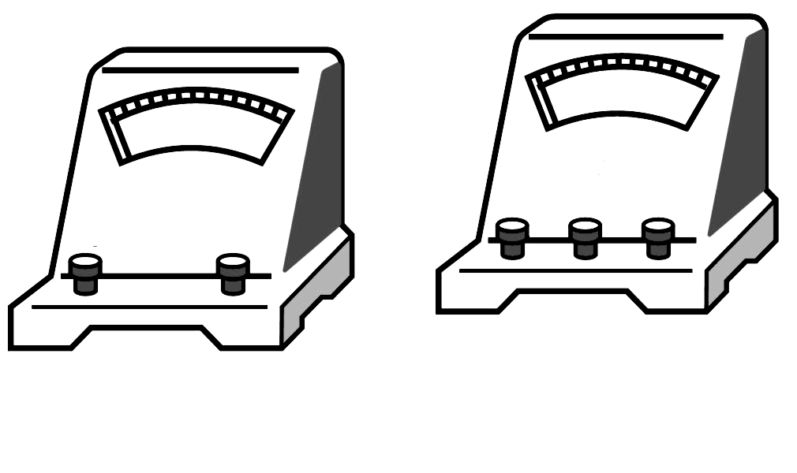
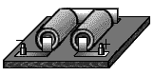
14．如图所示，电源电动势为E，内电阻为r．两电压表可看作是理想电表，当闭合开关，将滑动变阻器的滑动片由左端向右端滑动时，下列说法中正确的是 （ ）
V₂
-
+
V₁
-
+
L₂
L₁
E,r
-
+
（A）小灯泡L₂变暗，V₁表的读数变小，V₂表的读数变大
（B）小灯泡L₁变亮，V₁表的读数变大，V₂表的读数变小
（C）小灯泡L₂变亮，V₁表的读数变大，V₂表的读数变小
（D）小灯泡L₁变暗，V₁表的读数变小，V₂表的读数变大[来源:Z.xx.k.Com]

15．汽车自动控制刹车系统（ABS）的原理如图所示。铁质齿轮P与车轮同步转动，右端有一个绕有线圈的的磁体（极性如图），M是一个电流检测器。当车轮带动齿轮P转动时，靠近线圈的铁齿被磁化，使通过线圈的磁通量增大，铁齿离开线圈时又使磁通量减小，从而能使线圈中产生感应电流，感应电流经电子装置放大后即能实现自动控制刹车。齿轮从图示位置开始转到下一个铁齿正对线圈的过程中，通过M的感应电流的方向是 （ ）
N
P
S
M
（A）总是从左向右 （B）总是从右向左
（C）先从右向左，然后从左向右 （D）先从左向右，然后从右向左
16．某机器内有两个围绕各自的固定轴匀速转动的铝盘A、B，A盘固定一个信号发射装置P，能持续沿半径向外发射红外线，P到圆心的距离为28cm。B盘上固定一个带窗口的红外线信号接收装置Q，Q到圆心的距离为16cm。P、Q转动的线速度相同，都是4π m/s。当P、Q正对时，P发出的红外线恰好进入Q的接收窗口，如图所示，则Q每隔一定时间就能接收到红外线信号，这个时间的最小值应为 （ ）
16cm
P
Q
A
B
28cm
（A）0.56s （B）0.28s （C）0.16s （D）0.07s

三．多项选择题（每小题4分，共16分。每小题有二个或三个正确选项。全部选对，得4分；选对但不全的，得2分；有选错或不答的，得0分。答案涂写在答题卡上。）
17．类比是一种典型的物理思想，下列说法中正确的是 （ ）
（A）电磁波可以与机械波类比，它们的传播都需要介质
（B）点电荷可以与质点类比，两者都是理想化模型
（C）电场力做功可以与重力做功类比，两种力做功都与路径无关
（D）电场线可以与磁感线类比，两者都是闭合曲线

18．一滑块以初速度v₀从斜面底端向上滑去（斜面足够长）。该滑块的速度-时间图象可能是
（ ）
t
v
0
（A）
v₀
t
v
0
（B）
v₀
t
v
0
（C）
v₀
t
v
0
（D）
v₀

19．一列简谐横波沿x轴负方向传播，波速为1.2m/s，频率为$\frac{1}{3}$Hz，振幅为4cm。a、b是波的传播路径上平衡位置相距2.7m的两个质点。在t₁=0时刻质点a、b均已经历了多次全振动且质点a此时的位移为y= -3cm。则下列说法中正确的是 （ ）
x
y
0
b
a
（A）该波的波长是3.6m
（B）在t₁时刻质点b一定沿y轴正方向运动
（C）在t₁时刻质点b的位移一定为+3cm
（D）在t₂=0.75s时刻质点b的位移一定为正值

20．x轴上有两个点电荷Q₁和Q₂，Q₁和Q₂之间各点对应的电势高低如图中曲线所示。 下列判断中正确的是 （ ）
x
φ
0
Q₁
Q₂
P
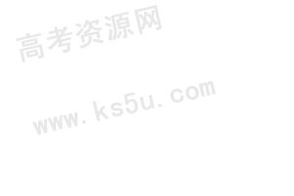
（A）电势最低的P点所在处的电场强度为零
（B）Q₁和Q₂一定是同种电荷，但不一定是正电荷
（C）Q₁的电量一定大于Q₂的电量
（D）Q₁和Q₂之间各点的电场方向都指向P点
虹口区2011学年度第一学期高三年级物理学科
期终教学质量监控测试题
2012-1-5
第Ⅱ卷（共94分）
第 Ⅱ 卷 得 分 细 目 表
试 题 | 四  (填空题)[来源:学|科|网Z|X|X|K] | 五  (实验题) | 六[来源:学|科|网] |  |  |  | 总 分 | 核分人[来源:学科网]
试 题 | 四  (填空题)[来源:学|科|网Z|X|X|K] | 五  (实验题) | 第30题 | 第31题 | 第32题 | 第33题 | 总 分 | 核分人[来源:学科网]
得 分
考生注意：
1．第Ⅱ卷(21～33题)由人工阅卷。考生应用蓝色或黑色的钢笔或圆珠笔将第Ⅱ卷所有试题的答案直接写在试卷上，用铅笔答题或将答案涂写在答题卡上的一律不给分（作图可用铅笔）。
2．第22题为分叉试题。考生应在A类和B类中选做一题，若同时选做A类、B类两类试题，阅卷时只以A类试题计分，其它未标字母A或B的试题为全体考生必做的试题。
3．第30、31、32、33题要求写出必要的文字说明、方程式和重要的演算步骤。只写出最后答案，而未写出主要演算过程的，不能得分。有关物理量的数值计算问题，答案中必须明确写出数值和单位。
四．填空题（每小题4分，共20分。答案写在题中横线上的空白处或指定位置。）
得 分
评卷人
D
B
C
E
A
21．如图所示是两个相干波源发出的水波，实线表示波峰，虚线表示波谷。已知两列波的振幅都为10cm，C点为AB连线的中点。图中A、B、C、D、E五个点中，振动减弱的点是______________，从图示时刻起经过半个周期后，A点的位移为______________ cm。（规定竖直向上为位移的正方向）

22A、22B选做一题
22(A)．放在光滑水平面上的A、B两小车中间夹一个压缩的轻弹簧（A、B与弹簧不栓接），用两手控制小车使之均处于静止状态。若两手同时放开，则此后两车的总动量______________（选填“守恒”、“不守恒”）；若先放开B车，然后放开A车，此后两车总动量的方向______________。（选填“向右”、“向左”或“无”）
A
B

22(B)．气象卫星是用来拍摄云层照片、观测气象资料和测量气象数据的。我国先后自行成功研制和发射了“风云”一号和“风云”二号两颗气象卫星。“风云”一号卫星轨道与赤道平面垂直并且通过两极，每12h巡视地球一周，称为“极地圆轨道”；“风云二号”气象卫星轨道平面在赤道平面内，与地球自转同步，称为“地球同步轨道”。则“风云一号”卫星运动的线速度比“风云二号”卫星运动的线速度______________（选填“大”或“小”、“相等”），发射“风云一号”卫星比发射“风云二号”卫星所需要消耗的燃料______________。（选填“更多”或“更少”、“相等”）

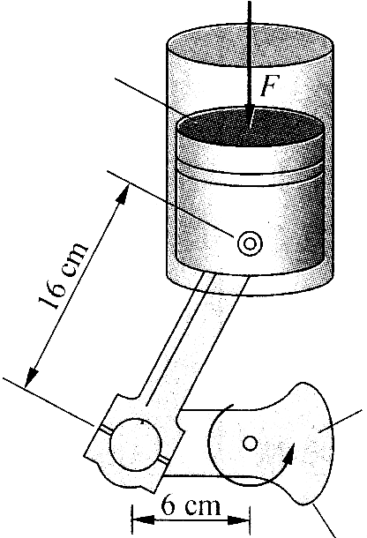
F
活塞
曲轴
6cm
23．如图所示，汽缸中的高压燃气对活塞产生的推力通过曲柄连杆机构可以将活塞的平动转换为曲轴的转动。在这个过程中，是把燃料的_______________转化为曲轴转动的动能。假定该装置中，各部分的质量和摩擦力均可忽略不计，当曲轴处在如图所示的位置时，为了能对曲轴产生60N·m的转动力矩，汽缸中的高温高压燃气对活塞的推力F=______________。

24．如图所示，AB、CD分别表示质量均匀、形状相同的两块长方形木板，它们的重力均为G，长均为L，分别可绕各自的支点O₁、O₂自由转动，且AO₁:O₁B＝CO₂:O₂D＝2:1。现将一根长度超过Ｌ的链条MN悬挂在两板的B端和D端，当B、D两端相距L/2时，两木板恰好保持水平状态，则该链条的重力为______________。若将两木板间的距离由L/2缓缓增大为Ｌ，其他条件不变，则AB板将_____________________（选填“绕O₁顺时针转动”、“绕O₁逆时针转动”或“仍保持水平状态”）。
O₂
O₁
A
B
D
C
M
N

25．如图甲所示，在磁感应强度B=1.0T的有界匀强磁场中（MN为边界），用外力将边长为L=10cm的正方形金属线框向右匀速拉出磁场，以bc边刚离开磁场的时刻为计时起点（即此时t=0），在线框拉出磁场的过程中，ab边受到的磁场力F随时间t变化的关系如图乙所示。t=0.02s时金属框中的感应电流I=_____________A，金属框拉出的过程中产生的焦耳热为_____________J。
t/s
0
F/N
0.02
0.05
图乙
a
d
b
c
M
N
图甲

得 分
评卷人
五．实验题（共24分。答案写在题中横线上的空白处或括号内。）
26．（4分）利用如图所示的装置，某同学设计了以下两种方法测定斜面上运动滑块的瞬时速度。
方法（1）：事先测定遮光板的宽度为L，当滑块经过斜面上的B点时，固定在B点的光电门（图中没有画出）测出遮光板经过B点的时间为Δt，则遮光板经过B点的过程中平均速度为______________，这个平均速度可以近似表示遮光板中央经过B点的瞬时速度。
方法（2）：若遮光板的宽度未测定，而滑块以加速度a匀加速下滑，遮光板的前端到达B点时的速度为v，光电门测出遮光板经过B点的时间为Δt′，则遮光板经过B点过程的中间时刻的速度为______________（用a、v、Δt′表示），这个速度也可以近似表示遮光板中央经过B点的瞬时速度。
B
A
滑块
遮光板

27．（6分）图甲是研究平抛运动的实验装置示意图，小球从斜面上一定高度处从静止释放，经过一段水平轨道后落下，利用该装置可以记录小球球心的运动轨迹。
x/cm
16
32
5
20
0
y/cm
乙
甲
A
D
B
C
（1）请在图甲中的白纸ABCD上标出小球平抛运动的起始点o，并画出ox、oy轴。
（2）在实验操作中需要小球多次重复运动，则每次小球_______________从同一位置由静止开始运动（选填“必须”、“不一定”）。
（3）图乙是实验后在白纸上描出的轨迹和所测的数据：根据图乙中数据，可以计算出小球平抛运动的初速度v₀=__________m/s。

28.（6分）在“用DIS描绘电场的等势线”实验中，按图示连接电路。将电压传感器的两个接线柱分别和两个探针相连接，已知电压传感器正接线柱的电势高于负接线柱时，读数为正。在电极A、B的连线上等距离的取a、b、c、d、e 共5个基准点。
（1）若在图中连接电压传感器正接线柱的探针接触a点，连接负接线柱的探针接触b点时，读数为负，则可以判断电极A接在电源的_________极上（选填“正”或“负”）。
A
B
a
b
c
d
e
电 源
S
（2）若连接电压传感器正负两个接线柱的探针分别接触a点和b点时的示数为U₁；分别接触b点和c点时的示数为U₂，则有|U₁|__________|U₂|（选填“大于”、“小于”或“等于”）。
（3）某位同学分别探测出5个基准点a、b、c、d、e的等势点如图所示，请用实线绘出该电场的电场线（要求画出5条电场线）。

29.（8分）市场上有一种在蚊帐内使用的小型直流电动机电风扇。某物理研究型学习小组想测定电风扇正常运行时的机械功率，于是找到了一台这样的电风扇并从铭牌上读出了额定电压U，但其它字迹不清楚。该小组成员取出电池，并从电风扇连接电池的正、负两极各接出一条引线。提供的器材有电流表、电压表、滑动变阻器、备用电池若干节、电键、若干导线、固定电池的电池盒。
V
A
M
V
A
M
甲
乙
（1）测量时，选择的电路图比较合理的是________图（选填“甲”或“乙”）。
（2）该小组进行了如下的实验步骤：
（A）按事先设计的电路连接各元件，并将变阻器的滑动片移动到最左端；
（B）合上开关，将滑动片从最左端开始缓慢向右移动，使电压表和电流表都有明显的示数，但电风扇并未转动，读出此时电压表和电流表的读数分别为U₀、I₀；
（C）……………；
请补写步骤（C）的实验操作过程：________________________________________________
_______________________________________________________________________________。
（D）用测得的物理量表示电动机M正常运转时输出的机械功率P_{输出}=___________________。
（3）该小组同学找了甲、乙两个不同规格的电风扇继续进行测量，用伏安法分别测出甲、乙两个电风扇的伏安特性曲线如图所示。若他们将甲、乙两个电风扇串联接在6V的恒压电源两端，则甲的实际功率为_______________W，乙的实际功率为_______________ W。
（要求保留作图求解的痕迹）
U/V
I/A
0
1
0.2
2
3
4
5
6
0.4
0.6
0.8
1.0
1.2
甲
乙

六．计算题（共50分）
得 分
评卷人
30.（10分）如图所示的电路中，所用电源的电动势E=4V，内电阻r=1.0Ω，电阻R₁可调。现将R₁调到3Ω后固定。已知R₂=6Ω，R₃=3Ω，求：
（1）开关S断开和接通时，通过R₁的电流分别为多大？
（2）为了使A、B之间电路的电功率在开关S接通时能达到最大值，应将R₁的阻值调到多大？这时A、B间消耗的最大电功率是多少？
E,r
S
R₃
R₂
R₁
A
B

31.（12分）如图所示，一质量为m、带电量为-q的小球A，用长为L的绝缘轻杆与固定转动轴O相连接，绝缘轻杆可绕轴O无摩擦转动。整个装置处于水平向右的匀强电场中，电场强度E=$\frac{2\text{mg}}{q}$，现将轻杆从图中的竖直位置由静止释放。
得 分
评卷人
（1）轻杆转过90°时，小球A的速度为多大？
E
O
A
L
（2）轻杆转过多大角度时小球A的速度最大？
（3）小球A转过的最大角度为多少？

32.（14分）用同种材料制成倾角为α=37°的斜面和长水平面，斜面长2.5m且固定，斜面与水平面之间有一段很小的弧形连接。一小物块从斜面顶端以初速度v₀沿斜面向下滑动，若初始速度v₀=2.0m/s，小物块运动2.0s后停止在斜面上。减小初始速度v₀，多次进行实验，记录下小物块从开始运动到最终停下的时间t，作出相应的t-v₀图象如图所示。求：
得 分
评卷人
（1）小物块在斜面上下滑的加速度。
（2）小物块与该种材料间的动摩擦因数。
（3）某同学认为，若小物块初速度v₀=3m/s，则根据图象可以推知小物块从开始运动到最终停下的时间为3s。
以上说法是否正确？若正确，请给出推导过程；若不正确，请说明理由，并解出正确的结果。
v₀
t/s
v₀/m·s⁻¹
0
1.0
2.0
1.0
2.0

33.（14分）如图所示，竖直平面内有无限长、不计电阻的两组平行光滑金属导轨，宽度均为L=0.5m，上方连接一个阻值R=1Ω的定值电阻，虚线下方的区域内存在磁感应强度B=2T的匀强磁场。完全相同的两根金属杆1和2靠在导轨上，金属杆与导轨等宽且与导轨接触良好，电阻均为r=0.5Ω。将金属杆1固定在磁场的上边缘（仍在此磁场内），金属杆2从磁场边界上方h₀=0.8m处由静止释放，进入磁场后恰作匀速运动。求：
得 分
评卷人
（1）金属杆2进入磁场时的速度。
（2）金属杆的质量m为多大？
（3）若金属杆2从磁场边界上方h₁=0.2m处由静止释放，进入磁场经过一段时间后开始匀速运动。在此过程中整个回路产生了1.4J的电热，则此过程中流过电阻R的电量q为多少？
（4）金属杆2仍然从离开磁场边界h₁=0.2m处由静止释放，在金属杆2进入磁场的同时由静止释放金属杆1，两金属杆运动了一段时间后均达到稳定状态，试求两根金属杆各自的最大速度。（已知两个电动势分别为E₁、E₂不同的电源串联时，电路中总的电动势E=E₁+E₂。）
R
h₀
L
L
2
1

